 南昌大学实验报告
学生姓名： 学 号： 专业班级：
实验类型：□ 验证 □ 综合 ■ 设计 □ 创新 实验日期： 2008.11.30 实验成绩：
一、实验项目名称
实验四 Flash网页制作实验
二、实验目的
层是组织复杂场景和制作神奇效果的有利工具，通过本实验了解遮罩在动画中的灵活运用。
三、实验基本原理
Flash是Macromedia公司推出的动画制作软件，也是当前Internet上最为流行的Web动画制作软件，它集矢量编辑和动画创建于一体，同时可以将图形、图像、音频、动画和深层次的交互动作有机地结合在一起，创建出新颖、交互性强的动态网页。Flash动画具有品质高、体积小、交互性强、可带声音和兼容性好的特点，面具可以在下载的同时进行流畅的播放，完全打破了网络带宽的限制，非常适合在网络上进行传输。Flash动画的生动表现力使它的应用迅速增加，今天它已经成为一种Web多媒体的标准格式，此外还广泛应用于交互式软件的开发和展示以及教学方面。
四、主要仪器设备及耗材
计算机及相关网页设计软件软件，打印机，打印纸
五、实验步骤
1．素材准备：
图一：
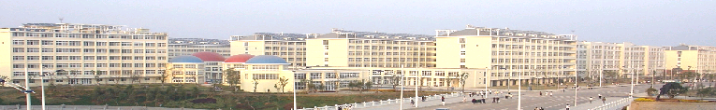
图二：
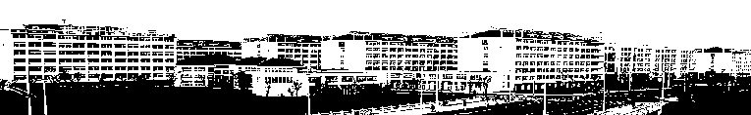
其中，图二的效果是由图一经Photoshop中的域值调整功能实现。分辨率均为768*118.
2．打开Flash,新建影片，将场景调整为768*118;
3. 在新图层中导入图二；
4．新建图层二，导入图一；
5．单击“窗口”下拉菜单，选择“库”，进入库面板；
6．点击库面板左下角新建元件按钮，新建一个元件，取名为“元件1”，作用为“影片剪辑”；
7．选择椭圆工具，在元件编辑窗口绘制一个圆，半径约为60像素：
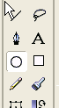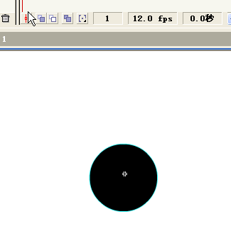
8．返回场景，新建一个图层三，将“元件1”拖进来：
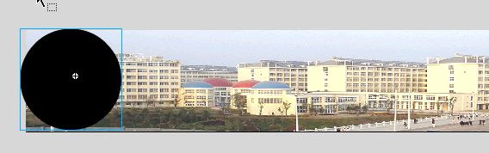
9．选中图层三，将第30帧处插入关键帧，并在该帧处将元件1拖到场景最右边：
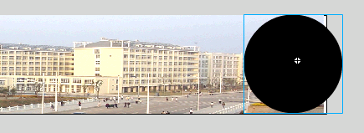
10．在第60帧处设为关键帧，并将第一帧拷贝到第60帧处；
11．分别在第1至第30帧之间、第31至第60帧之间建立补间动画：
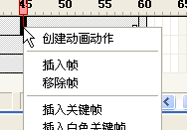
12．在图层三单击右键，选择“遮蔽”：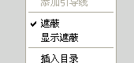
13．按Ctrl+回车测试完成。
六、实验数据及处理结果
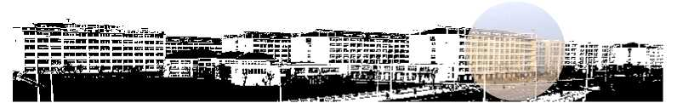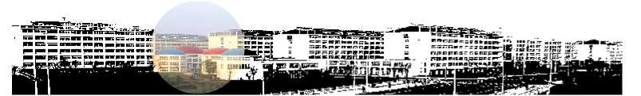
七、思考讨论题或体会或对改进实验的建议
由于对Flash软件还不能够熟练掌握，因此好多最初的设想都不能实现，只能实现自己的一小部分设想。希望自己以后多多练习，能够有更大的提高。
八、参考资料
《网页设计与制作教程》 清华大学出版社 杨选辉编著
《网页设计与制作实验指导》 清华大学出版社 杨选辉编著

